**НПУ імені М.П.Драгоманова**

**Факультет інформатики**

***Кафедра комп’ютерної інженерії та освітніх вимірювань***

**ЛАБОРАТОРНА РОБОТА №5**

з курсу

***«Мультимедійні засоби в комп’ютерних системах»***

**ТЕМА:**

**«Створення звукових файлів»**

Студент: Заєць Олександр Юрійович

Група: 11 КНм

Факультет інформатики

Викладач: Підгорна Т.В.

Київ 2019

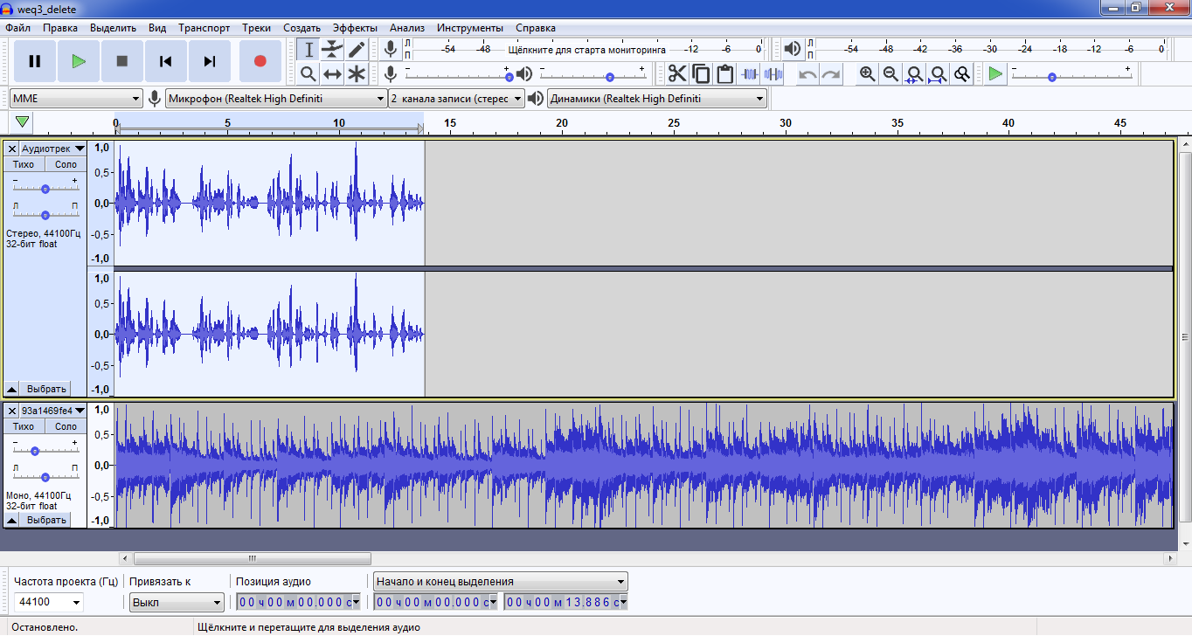\

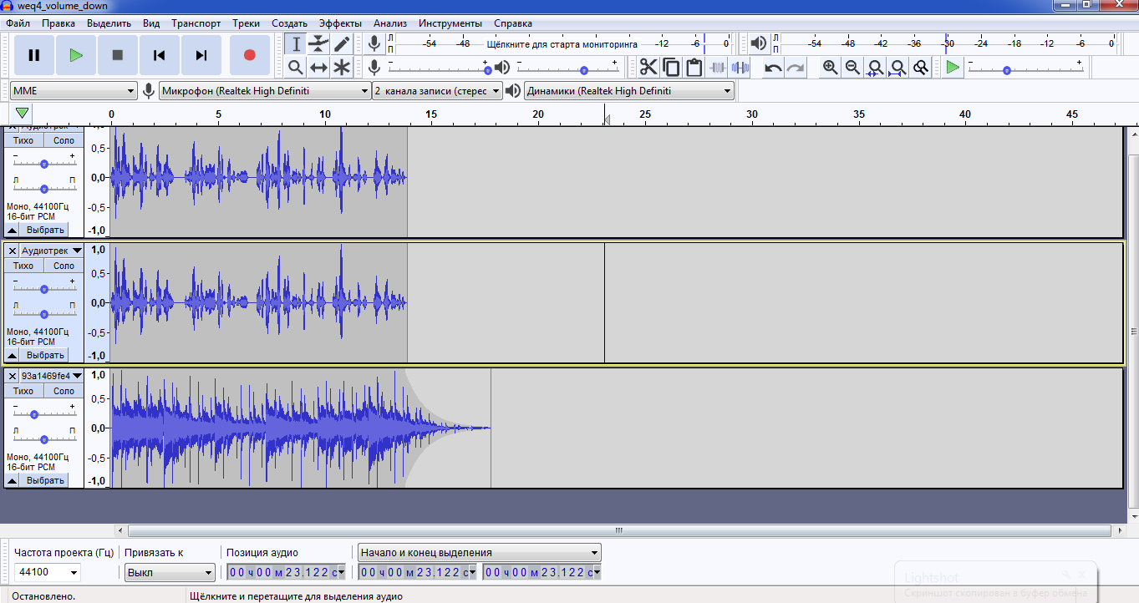

|  |  |
| --- | --- |
| Розширення | Розмір файлу |
| .wav dogdancewav | 5.39 mb |
| .mp3 dogdancemp3 | 649 kb |
| .ogg dogdanceogg | 518 kb |